XXXX
Lehramtsanwärterin
XXXX
Studienseminar für das Lehramt an Grund-, Haupt- und Realschulen

Unterrichtsentwurf im Fach Deutsch
anlässlich eines Seminarbesuchs

Datum: 04. März 2004 Fachlehrerin: XXXX
Uhrzeit: 10:30 Uhr - 11:15 Uhr Klassenlehrerin: YYYY
Klasse: 3 (10 Jungen und 7 Mädchen)
Thema der gezeigten Stunde: Üben für das Diktat, aber wie?

Thema der Unterrichtseinheit: Wir üben für unser fünftes Diktat
„Wir leben zusammen“

Stunde | Thema | Didaktisch-methodischer Kommentar
1. Stellung der Unterrichtsstunde in der Einheit
1. | Wir leben zusammen | Um die Sch auf den Diktattext einzustimmen, werden wir über dieses Thema sprechen und uns über Erfahrungen austauschen. Erste Konfrontation mit dem Diktattext und Übungen.
2.-3. | Üben für das Diktat, aber wie? | Den Schülern werden unterschiedliche Übungsformen angeboten.
4. | Wir legen uns eine Rechtschreibkartei an. | Jeder Schüler soll sich eine individuelle Lernkartei anlegen mit den Wörtern, bei denen er besondere Schwächen aufweist.
5. | Der Buchstabenfresser  namens „Grumel“ | In dem neuen Diktattext sind viele Wörter mit Doppelkonsonanten, diese möchte ich besonders hervorheben und üben.
6. | Grummels Leibspeise :  „Ess“-Laute | Viele Schüler können noch immer nicht zwischen „ss“, „ß“ und „s“ unterscheiden. Mithilfe von Fantasiewörtern soll dies geübt werden.
7. | Übung macht den Meister. | Anhand des Übungsdiktates sind noch bestehende Schwächen der Schüler zu erkennen, die in der letzten Stunde vor dem Diktat gezielt behoben werden können.
8. | Deine Fehler, meine Fehler. | In dieser Stunde üben wir gezielt diese Wörter, die im Übungsdiktat am häufigsten falsch geschrieben worden sind.
9. | Diktat Nr. 5

2. Lernziel der Unterrichtsstunde
* Die Schüler sollen unterschiedliche Varianten des „Diktatübens“ praktizieren können.
* Die Schüler sollen die neuen Diktatwörter ohne Fehler schreiben können.

3. Geplanter Unterrichtsverlauf

Zeit/Phase | geplantes Unterrichtsgeschehen | Sozialform/ Medien | methodisch-didaktischer Kommentar
10:30 Uhr  Einstieg und Motivationsphase | - Begrüßung der Schüler  - L. stellt Besuch vor  - L. leitet Diskussion ein:  Wie kann man am besten für ein  Diktat lernen? | Stuhlkreis | Die S. sollen zum Diskutieren angeregt werden und sich über eigene Erfahrungen austauschen.
10:35 Uhr  Hinführung | - L. bespricht mit den S., dass es sehr viele Möglichkeiten gibt, um für ein Diktat zu üben. Jeder S. muss für sich selber herausfinden, welche Variante er für sich am besten findet. Wobei hat er am meisten Spaß? | Stuhlkreis | Aus Erzählungen der S. habe ich herausgehört, dass sich viele die Diktate nur mehrmals von ihren Eltern diktieren lassen. Sie glau- ben, dass dies für zu Hause die einzige Möglichkeit sei. Ich möchte den S. in dieser Stunde deutlich machen, dass es auch dort anders geht. Bekannte, d.h. bereits durchgeführte Methoden, werden noch einmal mit aufgegriffen.
10:37 Uhr  Erarbeitung | - L. erklärt den S. die unterschiedlichen Stationen. | Stuhlkreis  Materialien für Stationen | Es gibt 8 unterschiedliche Stationen, mit denen sich die S. in den nächsten zwei Stunden beschäftigen sollen. Alle Stationen sollen in beliebiger Reihenfolge einmal ausprobiert werden können.
10:45 Uhr  Bearbeitung | - Die S. beginnen mit der  Stationsarbeit. | EA oder PA  Fühlkisten mit Buchstaben,  Zeitschriften,  Fotodosen mit Papierstreifen, Diktattaschen.  Arbeitsblätter, Würfel | Die S. sollen sich nicht nur mit der Rechtschreibung auseinandersetzen, sondern auch das selbstständige Üben für Diktate lernen.  „Das Lernen lernen.“
11:10 Uhr  Schluss | - L. verkündet das Ende der Stationsarbeit. Alle S. legen ihre begonnene Arbeit in ein Körbchen und versammeln sich im Stuhlkreis. | Stuhlkreis | Im Stuhlkreis soll eine kurze Reflexion stattfinden.  Wo gab es Probleme und Unklarheiten? Erste Erfahrungen werden ausgetauscht.

4. Literatur

1. Niedersächsisches Kultusministerium (Hrsg):
Rahmenrichtlinien für die Grundschule - Deutsch

2. Wolfgang Menzel
Richtig schreiben lernen
Kallmeyer Verlag. 1998

3. Urte Gerlach
Für Diktate üben
Westermann. 2003

4. Praxis Grundschule
H 8969 (Heft 1 / Januar 2004)
„Für Diktate üben“

5. Beschreibung der Stationen

Station 1: Diktatwörter fühlen
Es gibt drei Fühlkisten. In jeder Fühlkiste ist ein neues Lernwort des Diktattextes in Schaumstoff-buchstaben zerlegt. Die Buchstaben müssen erfühlt, geordnet und aufgeschrieben werden.
Selbstkontrolle durch Lösungsblatt im Deckel.

Station 2: Diktatwörter kleben
Bei dieser Station sollen die Schüler aus Zeitungen Buchstaben ausschneiden und Diktatwörter kleben. Jeder darf frei entscheiden, welche Wörter er auswählt. (mindestens 5)
Selbstkontrolle durch vergleich mit Diktatlernwörtern.

Station 3: Dosendiktat
In jeder Fotodose sind zwei Diktatsätze auf einen Papierstreifen geschrieben. Aufgabe der Kinder ist es hier, sich einen Satz nach dem anderen einzuprägen und ohne zu gucken aufzuschreiben.
Selbstkontrolle durch Vergleichen mit dem Satz auf dem Papierstreifen.

Station 4: Taschendiktat
Bei dieser Form des Übens sehen die Kinder durch einen Schlitz einen Teil des Satzes. Nun müssen sich die Schüler diesen gut merken, den Zettel in der Tasche ein Stück weiterschieben und den Satzteil auf die frei Zeile schreiben. Selbstkontrolle durch herausnehmbaren Übungszettel.

Station 5: Fehlerdiktat
Auf einem Arbeitsblatt ist der Diktattext mit zehn Fehlern aufgeschrieben. Jeder Schüler
soll versuchen, möglichst viele Fehler zu finden und die Wörter richtig unter den Text schreiben.
Selbstkontrolle durch Vergleich mit dem Lösungsblatt hinter der Tafel.

Station 6: Rätselblatt
Bei dieser Station sind wichtige Diktatwörter in ungeordnete Buchstaben zerlegt, es gibt lange Bandwurmsätze und ein Kreuzworträtsel.
Selbstkontrolle durch Vergleich mit dem Lösungsblatt hinter der Tafel.

Station 7: Fortsetzungsdiktat
Die Schüler bekommen den Anfang des Diktattextes schriftlich und sollen ihn als Eigendiktat fortsetzen. Zu beachten ist, dass der Inhalt zum aktuellen Übungsdiktat passen muss.
Keine Selbstkontrolle möglich  Abgabe des Arbeitsblattes bei der Lehrerin

Station 8: Würfeldiktat
Die Satzteile sind mit Zahlen von 1- 6 versehen. Der Schüler würfelt und schreibt die Satzteile, dessen Zahlen gewürfelt wurden zusammen auf und kontrolliert. In diesen Sätzen sind die schwierigsten Wörter des Diktates mit eingebaut. Selbstkontrolle durch Vergleich mit dem vorgegebenen Satz.

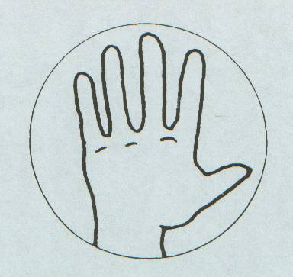 Station

Welche Wörter kannst du erfühlen? Schreibe sie auf und bilde einen Satz damit!





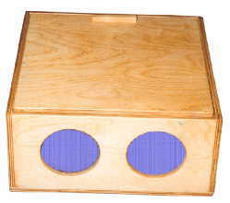










 Station

Schneide Buchstaben aus den Zeitungen aus und klebe damit mindestens fünf neue Diktatwörter.
1. Wort:

2. Wort:

3. Wort:

5. Wort:
4. Wort:

Filmdosen Station

Ziehe einen Satz aus der Fotodose und lies ihn. Schreibe ihn ohne zu gucken auf.
Nun nimmst du den nächsten Satz.
Bearbeite mindestens drei Fotodosen!















Station

























Du bist heute Lehrer!
Suche mit Hilfe deines Arbeits-
heftes die Fehler (10) im Diktat
und schreibe die Wörter richtig darunter.

Fehler Station

Du bist heute Lehrer!
Suche mit Hilfe deines Arbeits-
heftes die Fehler (10) im Diktat
und schreibe die Wörter richtig darunter.











Rätsel Station

 Station

Beende den Diktattext mit deinen eigenen Worten, aber es muss inhaltlich richtig sein!








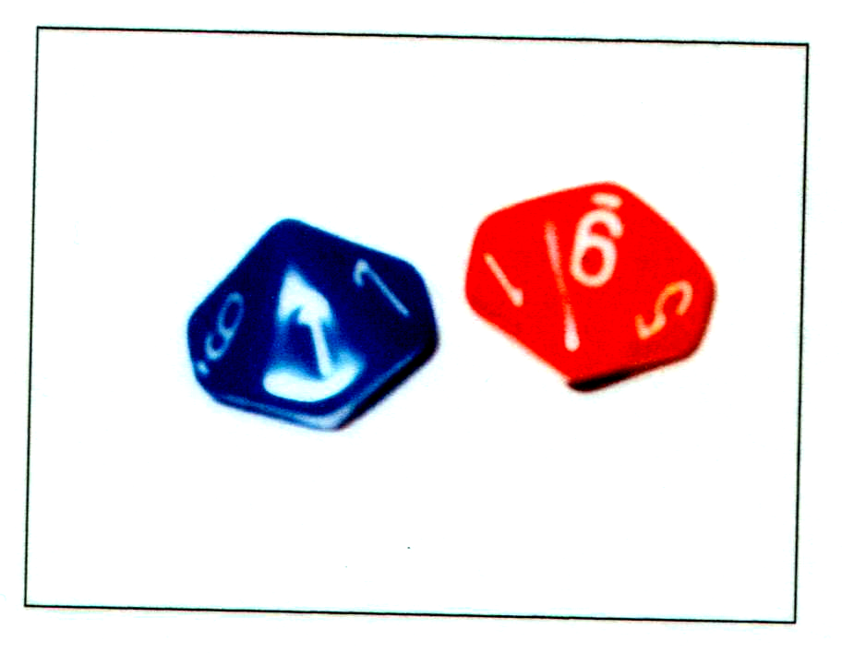 Station

Würfle Sätze und schreibe sie auf!
 Meine Mutter macht
 Mein älterer Bruder öffnet

 Opa gibt mir
 Ich hole etwas später

 Meine Schwester riecht

 Zuerst mischt mein Vater

 das leckere Mittagessen.
 ein Glas Kirschen.
 eine Schüssel mit Zucker.
 eine Pfanne mit Butter.
 die Teller und das Besteck.
 die süßen Pfannekuchen.



